2021届一轮复习数学新高考新题型专练：
(7)空间向量与立体几何
1.如图，四棱柱为正方体，则( )
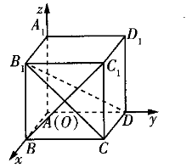
A.直线的一个方向向量为
B.直线的一个方向向量为
C.平面的一个法向量为
D.平面的一个法向量为
2.如图，在长方体中，，，分别为棱，的中点，则( )
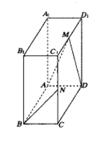
A.四点共面 B.平面平面
C.直线与所成角的为60° D.平面
3.在长方体中，底面是边长为4的正方形，，则( )
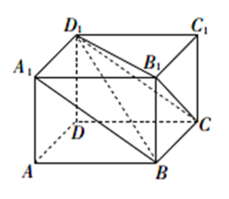
A.异面直线与所成角的余弦值为
B.异面直线与所成角的余弦值为
C.平面
D.点到平面的距离为
4.如图，梯形中，，，将沿对角线折起.设折起后点的位置为，并且平面平面.给出下面四个命题正确的( )
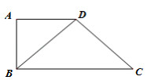
A.
B.三棱锥的体积为
C. 平面
D.平面平面
5.如图，在棱长为1的正方体中，为棱上的动点（点不与点，重合），过点作平面分别与棱交于两点，若，则下列说法正确的是（ ）
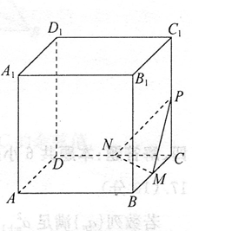
A．平面
B． 存在点，使得平面
C． 存在点，使得点到平面的距离为
D．用过，三点的平面去截正方体，得到的截面一定是梯形
6.如图所示，在长方体中，是上的一动点，则下列选项正确的是( )
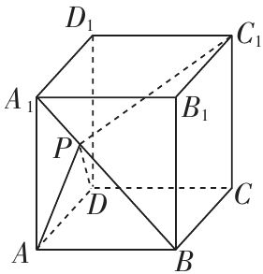
A.的最小值为
B.的最小值为
C.的最小值为
D.的最小值为
7.如图，已知正方体的棱长为为棱的中点，为棱上的点，且满足，点为过三点的平面与正方体的棱的交点，则下列说法正确的是（ ）
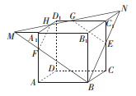
A.
B.三棱锥的体积为6
C.直线与平面的夹角是
D.
8.如图，在正方体中，是棱上动点，下列说法正确的是( )．
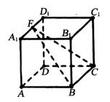
A. 对任意动点，在平面内存在与平面平行的直线
B. 对任意动点，在平面ABCD内存在与平面垂直的直线
C. 当点从运动到的过程中，与平面所成的角变大
D. 当点从运动到的过程中，点到平面的距离逐渐变小
9.如图，已知正方体的棱长为2，点分别是的中点，下列正确的结论有( )
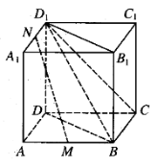
A.
B.平面
C.
D.四棱锥的外接球的表面积等于
10.如图甲所示，在正方形中，分别是的中点，将分别沿折起，使三点重合于点(如图乙所示)，则下列结论正确的是( )
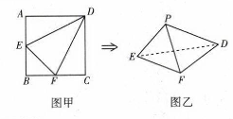
A.
B.平面平面
C.平面与平面夹角的余弦值为
D.点在平面上的投影是的外心.

答案以及解析
1.答案：ABC
解析：A正确； B正确；平面C正确；，显然与平面不垂直，D错误.
2.答案：BC
解析：如图所示，对于A中，直线是异面直线，故四点不共面，故A错误；
对于B中，在长方体中，可得平面，
所以平面平面，故B正确；
对于C中，取的中点，连接，可知三角形为等边三角形，故C正确；
对于D中，因为平面，显然与平面不平行，故D错误.
故选：BC.
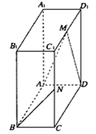
3.答案：ACD
解析：依题意，
由于，所以异面直线与所成角即或其补角.在三角形中，，所以异面直线与所成角的余弦值为.故A选项正确，B选项错误.
由于平面，平面，所以平面，故C选项正确.
设点到平面的距离为，由，
所以，解得，故D选项正确.
故选：ACD.
4.答案：CD
解析：如图所示：为中点，连接，
，，，得到 ，
又，故为等腰直角三角形，
平面平面，，所以平面，所以C正确；
为中点，，则平面，所以，
如果，则可得到平面，故与已知矛盾.故A错误；
三棱锥的体积为.故B错误；
在直角三角形中， ，
在三角形中， 满足，
又，所以平面，所以平面平面，故D正确.
综上所述：答案为CD.
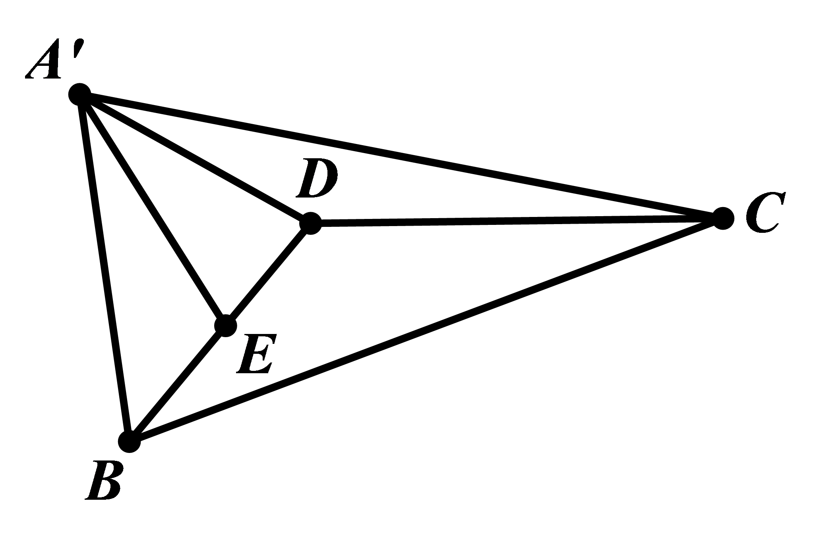
5.答案：ACD
解析：连接，
易得.
对于A，可得正方体中面，即可得平面，故A正确.
对于B，可得面面，故不可能平行面.故错.
对于C，平面，且，所以存在点，使得点到平面α的距离为，故正确.
对于D，用过三点的平面去截正方体，得到的截面是四边形，四边形一定是梯形，故正确.
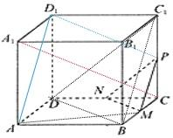
故选：ACD.
6.答案：AD
解析：本题考查空间点，线、面的关系.求的最小值，即求底边上的高，易知，所以边上的高为连接，得，以所在直线为轴，将所在平面旋转到平面，设点的新位置为，连接，则即为所求的最小值，易知，所以.
7.答案：AD
解析：对于A选项，由于平面平面，而平面与这两个平面
分别交于和，根据面面平行的性质定理可知，故A选项判断正确；由于，而是的中点，故，
对于B选项，，故 B选项判断
错误；对于 C 选 项，由 于 平 面，所 以 直 线与 平 面 所 成 的 角 为 ，且，故C选项判断错误；对于D选项，根据前面计算的结果可知，故D选项判断正确.
8.答案：AC
解析：因为在平面内，且平行平面，故A正确；
平面即平面，又平面与平面斜交，
所以在平面内不存在与平面垂直的直线，故B错误；
到平面的距离不变且变小，与平面所成的角变大，故C正确；
平面即平面点到平面的距离为定值，故D错误.
故选：AC.
9.答案：BD
解析：如图，取的中点，连接，则且，平面平面，而平面，故平面，故选项B正确；取的中点，连接，则，而与相交，故与是异面直线，故选项A错误；四棱锥的外接球即正方体的外接球，其直径为正方体的体对角线，则直径，则外接球的表面积，故选项D正确；由于，连接，则为等边三角形，与的夹角是60°，则与的夹角是60°，故选项C错误，故选BD.
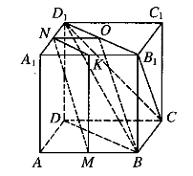
10.答案：ABC
解析：对于A选项如图取的中点连接
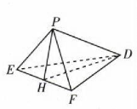
由和为等腰三角形得又
所以平面所以故A正确.
对于B选项根据折起前后可知，三线两两垂直，于是可证平面平面，
故B正确
对于C选项，将图乙翻转并建立如图所示的空间直角坐标系，
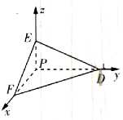
设图甲中的，则易知
为平面的发向量为，则，即
令，则，则为平面的一个法向量，.
